Консультация для родителей
Учим стихи по картинкам
Как приятно слышать, когда дети знают и умеют декламировать стихи. Но двадцать лет работая учителем-логопедом коррекционной группы, я заметила, насколько тяжело детям с речевой патологией дается запоминание стихотворных текстов. Многие родители, как бы они ни старались, не могут добиться того, чтобы их дети заучивали даже небольшие по объему стихи. Часто вместо того, чтобы достичь красивой поэтической речи, испытывают трудности и усталость. Более того, традиционное заучивание стихов, когда многократно повторяется текст, развивает у детей лишь слуховую память. В противоположность этому, заучивание стихов с опорой на серию рисунков превращает это занятие в игру. Этот прием, облегчающий запоминание нужной информации и увеличивающий объем памяти путем образования дополнительных ассоциаций, известен под названием «мнемотехника» (от греческого слова «мнемо» - память). Качественное запоминание становится возможным, потому что когда ребенок в своем воображении соединяет несколько зрительных образов, мозг фиксирует эту взаимосвязь. И в дальнейшем при припоминании по одному из образов этой ассоциации мозг воспроизводит все ранее соединенные образы. А это в свою очередь намного ускоряет процесс запоминания. Еще К.Д. Ушинский писал: «Учите ребенка каким-нибудь неизвестным ему пяти словам – он будет долго и напрасно мучиться, но свяжите двадцать таких слов с картинками, и он их усвоит на лету».
Чтобы такая работа была успешной, сначала нужно подобрать стихотворение, которое было бы интересно детям, помогало им узнать что-то новое. Затем на каждое слово или строчку подбирается картинка или выполняется рисунок. Рисунки, конечно, должны быть понятны детям. Для разучивания отобранного стихотворения я разрабатываю и составляю свою мнемотаблицу, но по мере обучения дети активно включаются в создание своего плана- схемы стихотворения. Затем по готовому картинному плану выразительно, эмоционально воспроизвожу стихотворение, провожу словарную работу и беседую по смыслу прочитанного, а потом дети воспроизводят текст с опорой на мнемотаблицу. После занятия мнемотаблицу нужно оставить на видном месте, чтобы ребенок мог по ней сам повторить стих или рассказать его взрослому или другому ребенку.
За время моей работы в логопедической группе мной совместно с родителями детей была создана серия мнемотаблиц на стихотворения различной тематики: «Зима», «Весна», «Лето», «Осень», «Цветы», «Зимующие и перелетные птицы», «Дикие и домашние животные», «Космос», «Хлеб» и другие. Родители нашей группы успешно применяют эту методику при заучивании стихов дома.
Например, при изучении темы «Цветы» мне нравится использовать стихотворения поэтов Т. Голуб, С. Варгуна и О. Высоцкой, так как они обогащают речь детей образными выражениями, учат любить и беречь родную природу, помогают узнавать новое (например, о цветах-барометрах), вызывают в душах детей эмоциональный отклик. Хочу привести в качестве примера иллюстрации к стихотворениям, выполненные Дорофеевой Е. Б., мамой воспитанника логопедической группы.
О. Высоцкая
***
Уронило солнце лучик золотой.
Вырос одуванчик первый, молодой.
У него чудесный золотистый цвет,
Он большого солнца маленький портрет.

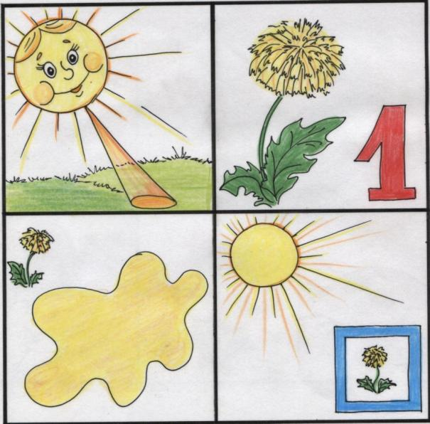

Т. Голуб
Одуванчик
Одуванчик золотистый
Превратился в шар пушистый.
Ветерок слегка подул,
Пух куда-то упорхнул!
Где пушинка упадет,
Там на следующий год
Одуванчик расцветет.
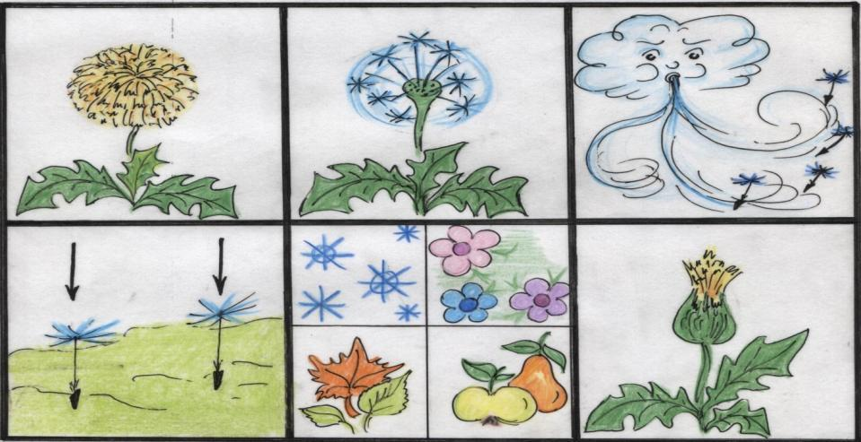
Т. Голуб

Приметы

Будет дождик или нет, -
У цветов найду ответ.
Если утром ноготки
Сжали венчики – цветки
Значит, дождь пойдет опять –
Нужно зонт с собою взять

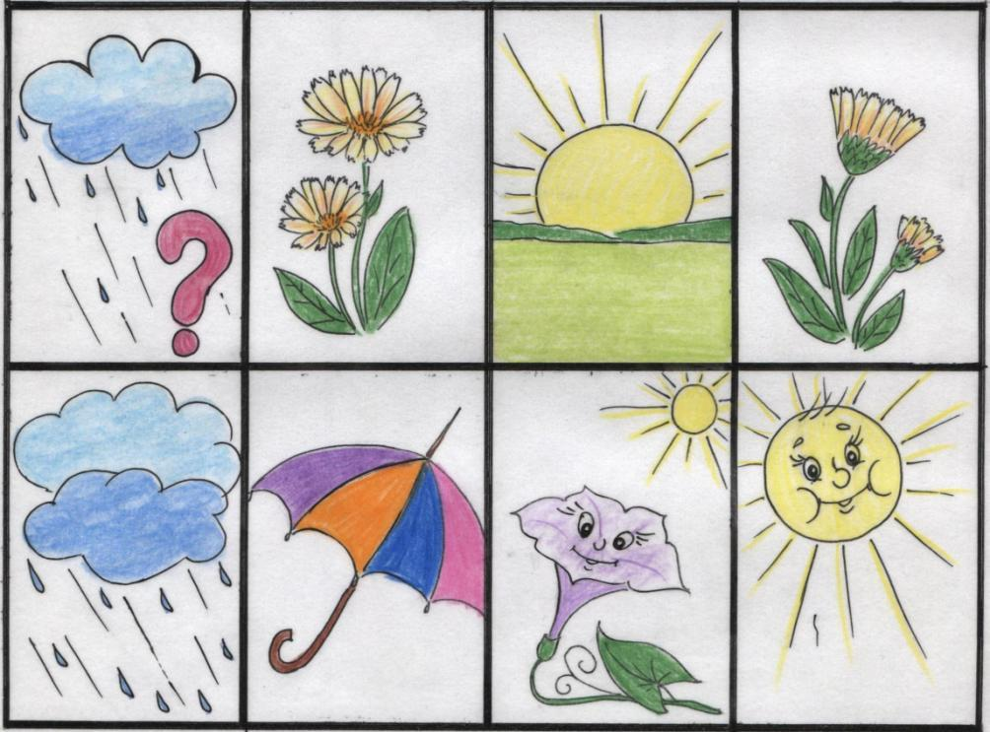

Самед Варгун

***
Я должен над цветами наклониться
Не для того, чтоб рвать или срезать,
А чтоб увидеть добрые их лица
И доброе лицо им показать.

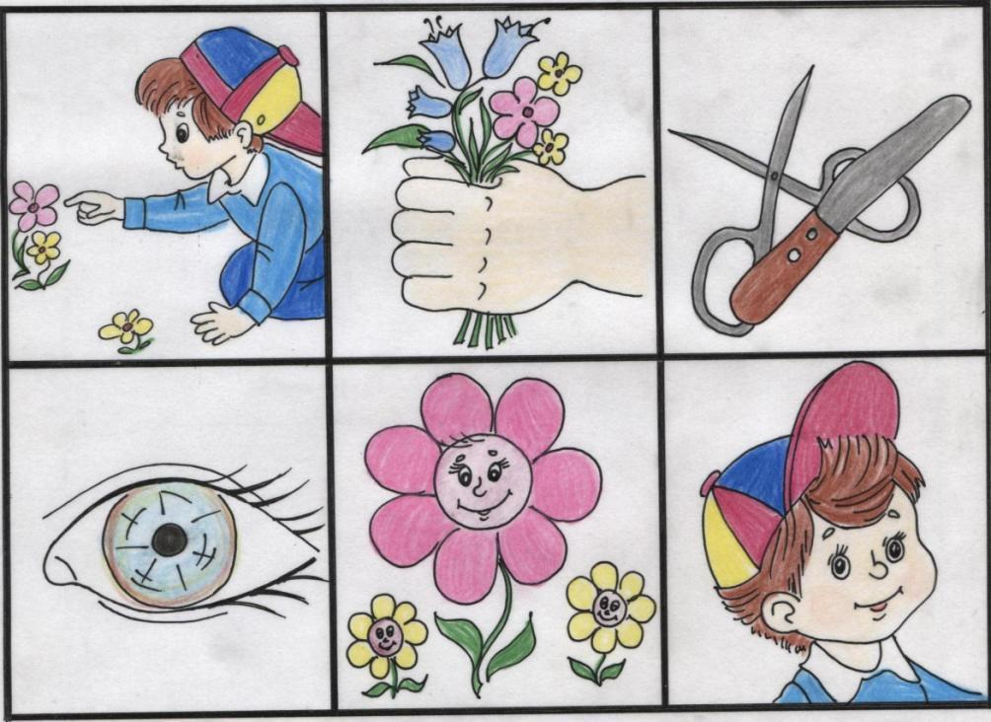
Таким образом, использование мнемотаблицы помогает запомнить логическую последовательность образов, а это способствует заучиванию стихотворных текстов в игре весело и надолго. Попробуйте сами и вам это занятие понравится.

Дата: 10.04.2014год Учитель-логопед: Ленцова М.В.

